Département : Informatique
Filière : MST Informatique Décisionnelle
Module : Java EE

TD
EJB Session & Entity
Cas d’utilisation 1 :

- Créer un EJB Session sans état qui contient les quatre méthodes de calcul. Le bean doit être accédé à distance.
- Déployer le projet EJB dans le serveur Wildfly.
- Créer une application cliente (web et SE) permettant de tester votre EJB en utilisant JNDI.

Cas d’utilisation 2 :
- Créer les EJB entités relatives au modèle relationnel suivant :
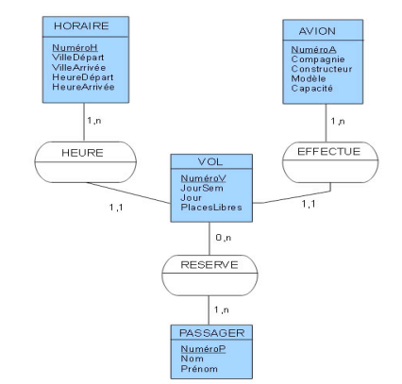

- Créer les façades (EJB Session) de gestion de ces entités
- Créer un client web permettant les opérations CRUD sur ses entités.

